|  |  |  |
| --- | --- | --- |
| Nome: | Idade: | Sexo: |

**Parte 1 – Instruções**

Observe atentamente as figuras apresentadas a seguir e tente captar as emoções que elas provocam em você. Em seguida, expresse a intensidade de cada emoção apresentada nas alternativas. Atribua pontos de 1 (nada) a 5 (muito), conforme a emoção vá aumentando de intensidade, podendo usar os valores 2, 3 ou 4 para indicar intensidades intermediárias aos dois extremos. **Avalie todas as emoções.** Veja o exemplo abaixo.

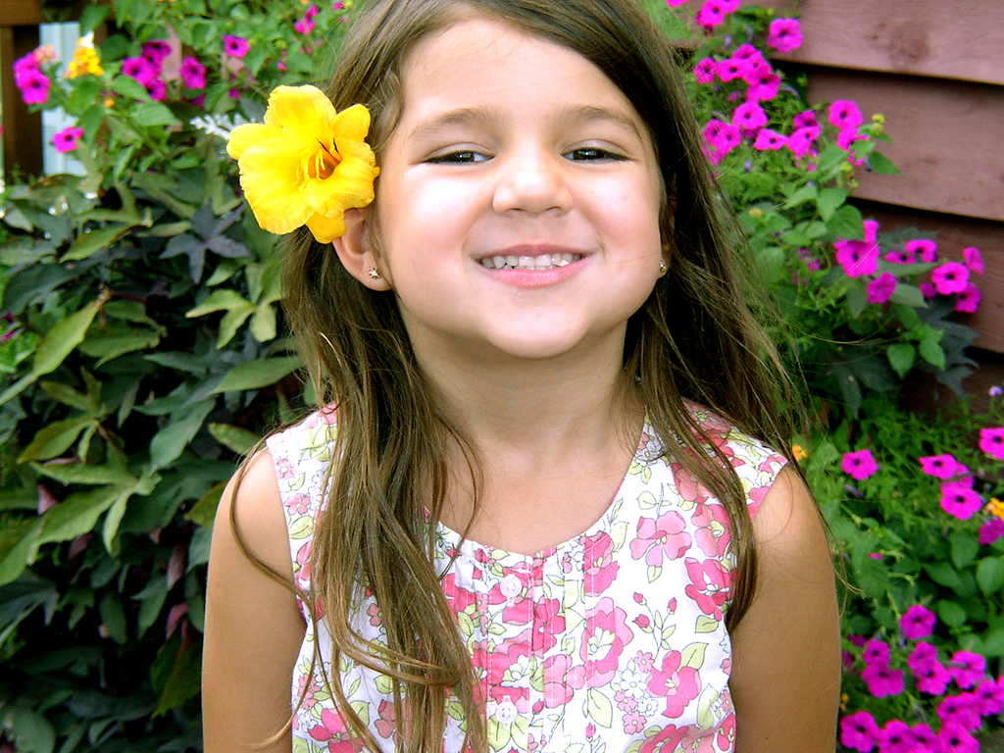

Quanto essa figura lhe causa:

|  |  |  |  |  |  |
| --- | --- | --- | --- | --- | --- |
|  | 1 – Nada | 2 | 3 | 4 | 5 – Muito |
| Alegria | O | O | O | ● | O |
| Admiração | O | O | ● | O | O |
| Surpresa | O | ● | O | O | O |
| Tristeza | ● | O | O | O | O |
| Raiva | ● | O | O | O | O |

Esse respondente considerou que a imagem acima lhe causava considerável alegria, por isso marcou 4; também considerou que a imagem lhe causava alguma admiração, por isso marcou 3; pouca surpresa, por isso marcou 2 e nenhuma tristeza nem raiva, por isso marcou 1 para essas duas últimas emoções. Avalia sempre as cinco emoções consideradas para cada uma das figuras que serão apresentadas a seguir. Bom trabalho!

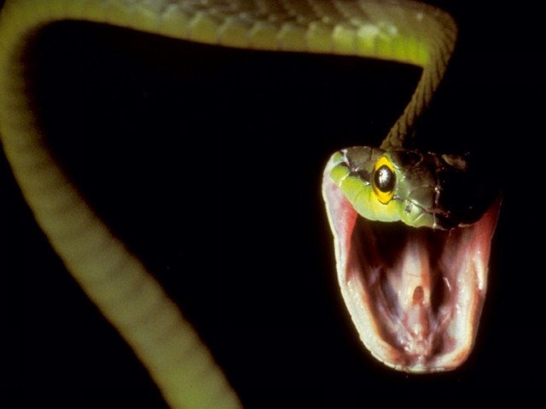

PESI 1 – Quanto essa imagem lhe causa:

|  |  |  |  |  |  |
| --- | --- | --- | --- | --- | --- |
|  | 1 – Nada | 2 | 3 | 4 | 5 – Muito |
| Medo | O | O | O | O | O |
| Surpresa | O | O | O | O | O |
| Tristeza | O | O | O | O | O |
| Raiva | O | O | O | O | O |
| Nojo | O | O | O | O | O |

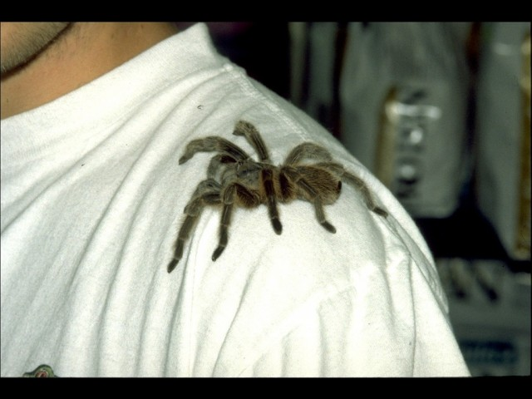

PESI 2 – Quanto essa imagem lhe causa:

|  |  |  |  |  |  |
| --- | --- | --- | --- | --- | --- |
|  | 1 – Nada | 2 | 3 | 4 | 5 – Muito |
| Medo | O | O | O | O | O |
| Surpresa | O | O | O | O | O |
| Ansiedade | O | O | O | O | O |
| Nojo | O | O | O | O | O |
| Tristeza | O | O | O | O | O |

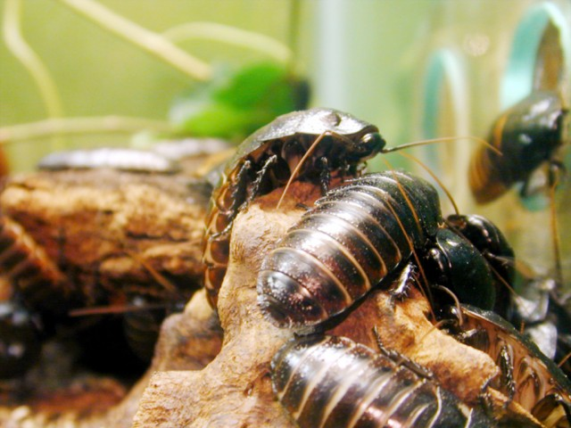

PESI 3 – Quanto essa imagem lhe causa:

|  |  |  |  |  |  |
| --- | --- | --- | --- | --- | --- |
|  | 1 – Nada | 2 | 3 | 4 | 5 – Muito |
| Medo | O | O | O | O | O |
| Surpresa | O | O | O | O | O |
| Ansiedade | O | O | O | O | O |
| Raiva | O | O | O | O | O |
| Nojo | O | O | O | O | O |

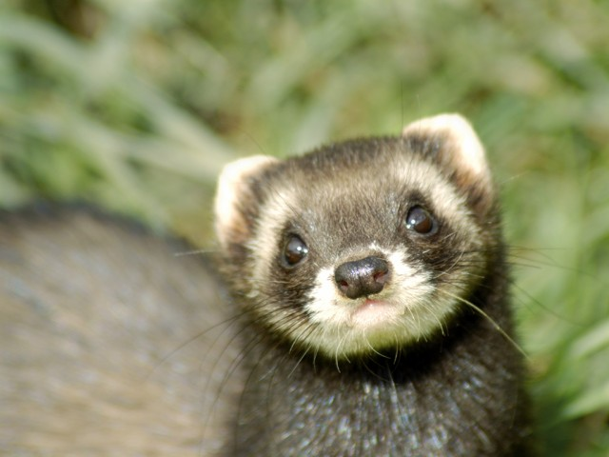

PESI 4 – Quanto essa imagem lhe causa:

|  |  |  |  |  |  |
| --- | --- | --- | --- | --- | --- |
|  | 1 – Nada | 2 | 3 | 4 | 5 – Muito |
| Amor | O | O | O | O | O |
| Confiança | O | O | O | O | O |
| Surpresa | O | O | O | O | O |
| Tristeza | O | O | O | O | O |
| Medo | O | O | O | O | O |

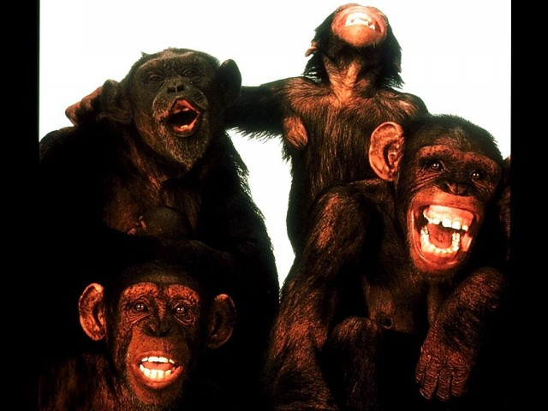

PESI 5 – Quanto essa imagem lhe causa:

|  |  |  |  |  |  |
| --- | --- | --- | --- | --- | --- |
|  | 1 – Nada | 2 | 3 | 4 | 5 – Muito |
| Alegria | O | O | O | O | O |
| Admiração | O | O | O | O | O |
| Surpresa | O | O | O | O | O |
| Confiança | O | O | O | O | O |
| Raiva | O | O | O | O | O |

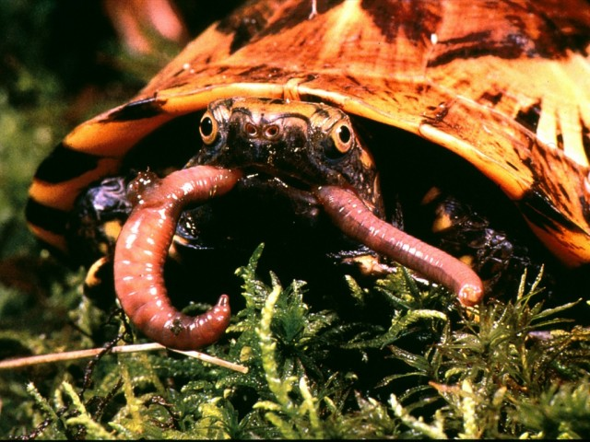

PESI 6 – Quanto essa imagem lhe causa:

|  |  |  |  |  |  |
| --- | --- | --- | --- | --- | --- |
|  | 1 – Nada | 2 | 3 | 4 | 5 – Muito |
| Medo | O | O | O | O | O |
| Surpresa | O | O | O | O | O |
| Ansiedade | O | O | O | O | O |
| Nojo | O | O | O | O | O |
| Tristeza | O | O | O | O | O |

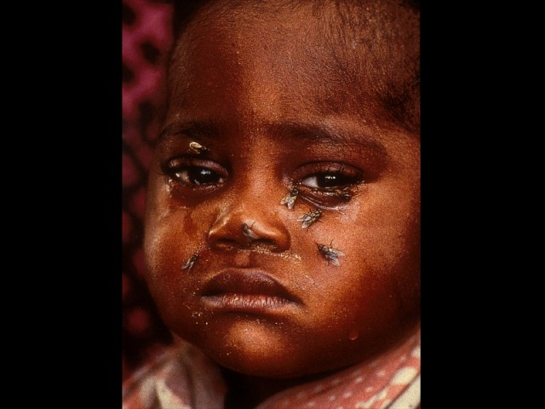

PESI 7 – Quanto essa imagem lhe causa:

|  |  |  |  |  |  |
| --- | --- | --- | --- | --- | --- |
|  | 1 – Nada | 2 | 3 | 4 | 5 – Muito |
| Amor | O | O | O | O | O |
| Surpresa | O | O | O | O | O |
| Tristeza | O | O | O | O | O |
| Raiva | O | O | O | O | O |
| Nojo | O | O | O | O | O |

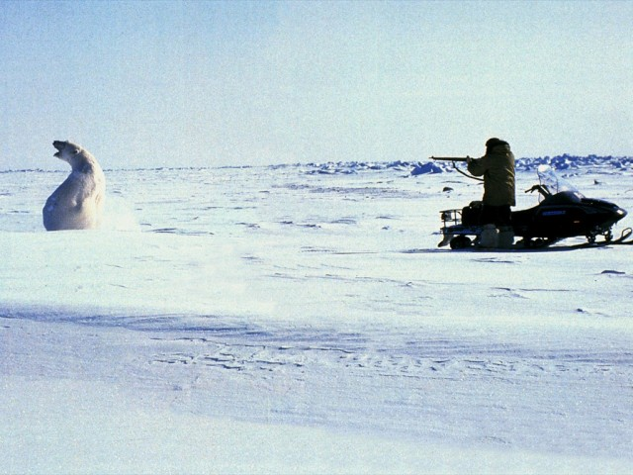

PESI 8 – Quanto essa imagem lhe causa:

|  |  |  |  |  |  |
| --- | --- | --- | --- | --- | --- |
|  | 1 – Nada | 2 | 3 | 4 | 5 – Muito |
| Surpresa | O | O | O | O | O |
| Raiva | O | O | O | O | O |
| Tristeza | O | O | O | O | O |
| Ansiedade | O | O | O | O | O |
| Prazer | O | O | O | O | O |



PESI 9 – Quanto essa imagem lhe causa:

|  |  |  |  |  |  |
| --- | --- | --- | --- | --- | --- |
|  | 1 – Nada | 2 | 3 | 4 | 5 – Muito |
| Ansiedade | O | O | O | O | O |
| Surpresa | O | O | O | O | O |
| Medo | O | O | O | O | O |
| Raiva | O | O | O | O | O |
| Tristeza | O | O | O | O | O |

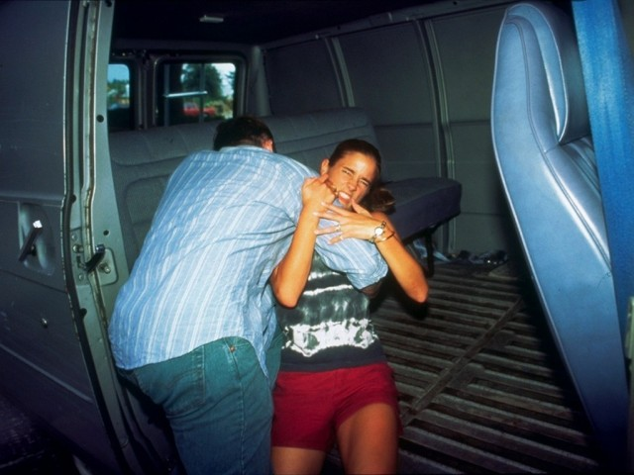

PESI 10 – Quanto essa imagem lhe causa:

|  |  |  |  |  |  |
| --- | --- | --- | --- | --- | --- |
|  | 1 – Nada | 2 | 3 | 4 | 5 – Muito |
| Medo | O | O | O | O | O |
| Raiva | O | O | O | O | O |
| Tristeza | O | O | O | O | O |
| Ansiedade | O | O | O | O | O |
| Surpresa | O | O | O | O | O |

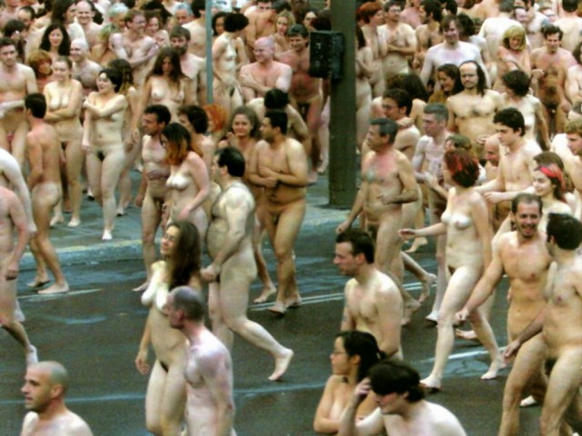

PESI 11 – Quanto essa imagem lhe causa:

|  |  |  |  |  |  |
| --- | --- | --- | --- | --- | --- |
|  | 1 – Nada | 2 | 3 | 4 | 5 – Muito |
| Prazer | O | O | O | O | O |
| Surpresa | O | O | O | O | O |
| Medo | O | O | O | O | O |
| Ansiedade | O | O | O | O | O |
| Confiança | O | O | O | O | O |

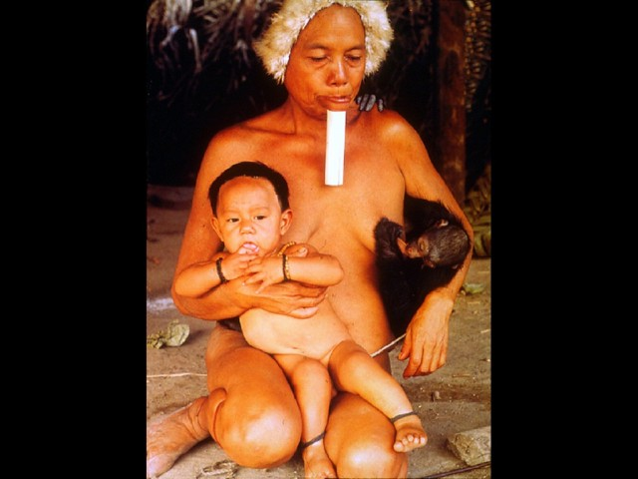

PESI 12 – Quanto essa imagem lhe causa:

|  |  |  |  |  |  |
| --- | --- | --- | --- | --- | --- |
|  | 1 – Nada | 2 | 3 | 4 | 5 – Muito |
| Nojo | O | O | O | O | O |
| Surpresa | O | O | O | O | O |
| Medo | O | O | O | O | O |
| Ansiedade | O | O | O | O | O |
| Confiança | O | O | O | O | O |

**Parte 2 – Instruções**

Observe atentamente as próximas figuras e tente captar as emoções que estão sendo vivenciadas pelo personagem que aparece na imagem (se houver mais de um, observe aquele indicado por uma seta). Em seguida, expresse a intensidade com que cada emoção foi experimentada por esse personagem, na sua opinião. Use pontos de 1 a 5 conforme a intensidade da emoção caminhe de menos para mais intensa. Avalie todas as emoções. Veja o exemplo abaixo.

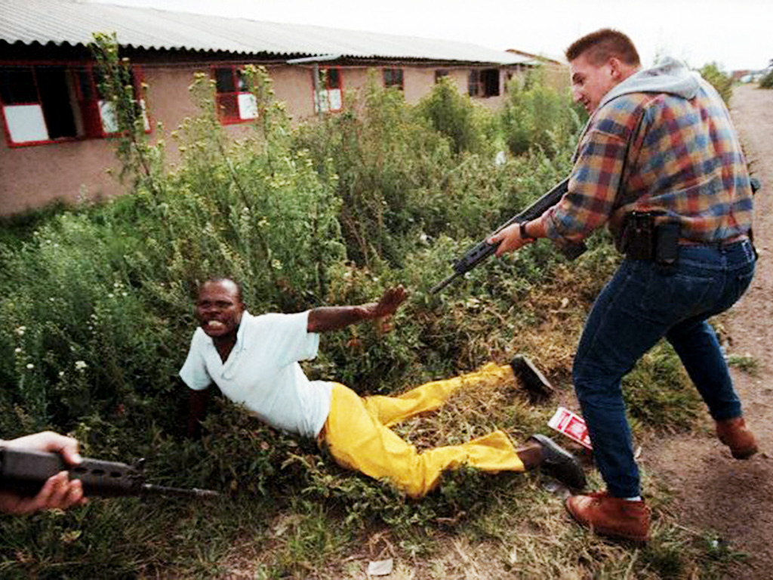

O personagem dessa figura experimenta:

|  |  |  |  |  |  |
| --- | --- | --- | --- | --- | --- |
|  | 1 – Nada | 2 | 3 | 4 | 5 – Muito |
| Alegria | O | O | O | O | ● |
| Medo | ● | O | O | O | O |
| Amor | ● | O | O | O | O |
| Tristeza | ● | O | O | O | O |
| Raiva | O | ● | O | O | O |

Veja que há mais de um personagem na imagem, mas a seta indica o homem da direita, que segura uma arma. Então, o respondente desse exemplo, considerou que esse homem apresenta muita alegria, por isso marcou 5; nenhum medo, amor ou tristeza, por isso marcou 1; e um pouco de raiva, por isso marcou 2. **Avalie todas as emoções consideradas em cada imagem**. Bom trabalho!

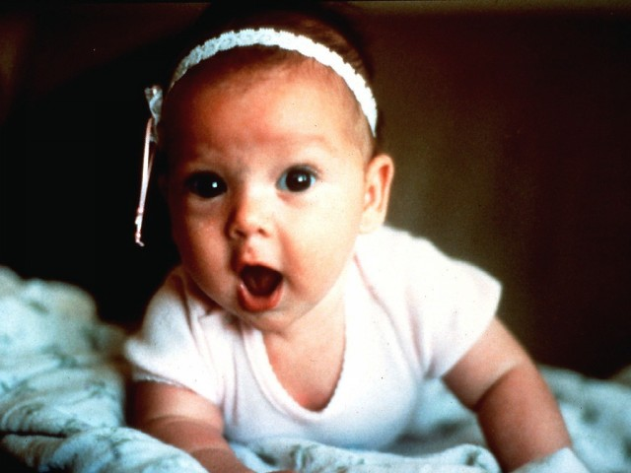

PEOU 1 – Quanto o personagem dessa imagem experimenta:

|  |  |  |  |  |  |
| --- | --- | --- | --- | --- | --- |
|  | 1 – Nada | 2 | 3 | 4 | 5 – Muito |
| Alegria | O | O | O | O | O |
| Confiança | O | O | O | O | O |
| Surpresa | O | O | O | O | O |
| Ansiedade | O | O | O | O | O |
| Medo | O | O | O | O | O |

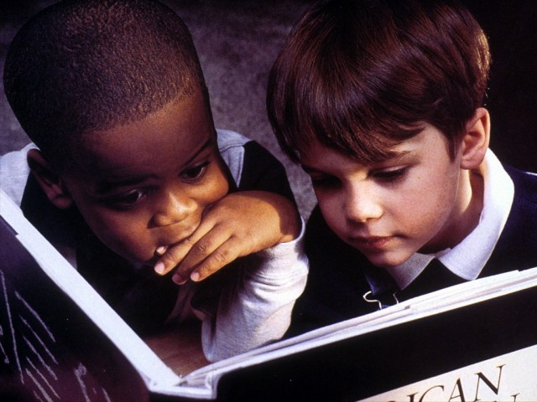

PEOU 2 – Quanto o personagem dessa imagem experimenta:

|  |  |  |  |  |  |
| --- | --- | --- | --- | --- | --- |
|  | 1 – Nada | 2 | 3 | 4 | 5 – Muito |
| Expectativa | O | O | O | O | O |
| Prazer | O | O | O | O | O |
| Confiança | O | O | O | O | O |
| Surpresa | O | O | O | O | O |
| Medo | O | O | O | O | O |

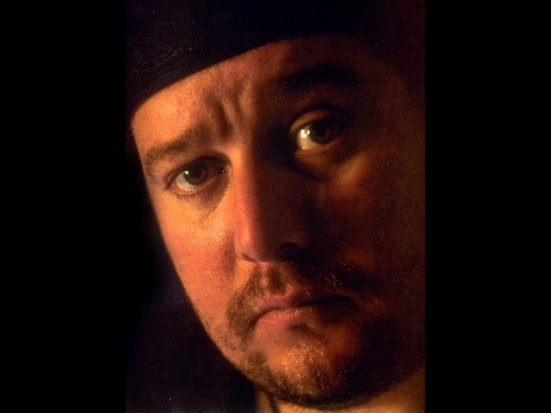

PEOU 3 – Quanto o personagem dessa imagem experimenta:

|  |  |  |  |  |  |
| --- | --- | --- | --- | --- | --- |
|  | 1 – Nada | 2 | 3 | 4 | 5 – Muito |
| Tristeza | O | O | O | O | O |
| Raiva | O | O | O | O | O |
| Medo | O | O | O | O | O |
| Surpresa | O | O | O | O | O |
| Expectativa | O | O | O | O | O |

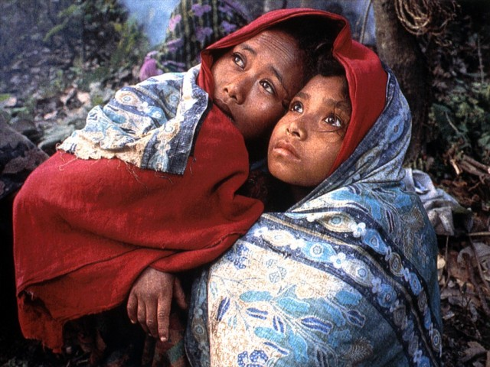

PEOU 4 – Quanto o personagem dessa imagem experimenta:

|  |  |  |  |  |  |
| --- | --- | --- | --- | --- | --- |
|  | 1 – Nada | 2 | 3 | 4 | 5 – Muito |
| Tristeza | O | O | O | O | O |
| Medo | O | O | O | O | O |
| Surpresa | O | O | O | O | O |
| Expectativa | O | O | O | O | O |
| Raiva | O | O | O | O | O |

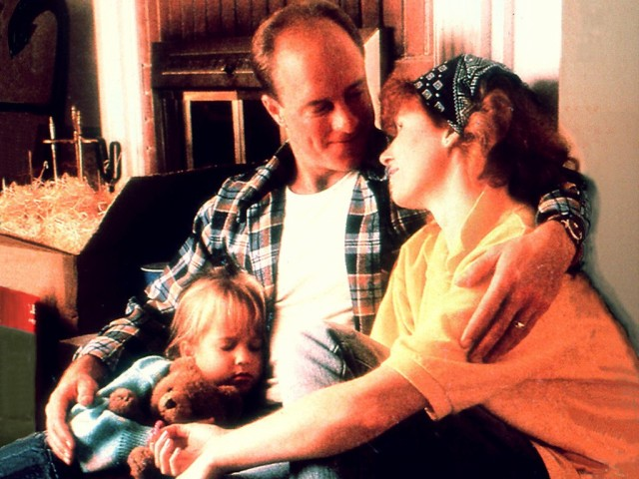

PEOU 5 – Quanto o personagem dessa imagem experimenta:

|  |  |  |  |  |  |
| --- | --- | --- | --- | --- | --- |
|  | 1 – Nada | 2 | 3 | 4 | 5 – Muito |
| Prazer | O | O | O | O | O |
| Confiança | O | O | O | O | O |
| Surpresa | O | O | O | O | O |
| Expectativa | O | O | O | O | O |
| Tristeza | O | O | O | O | O |

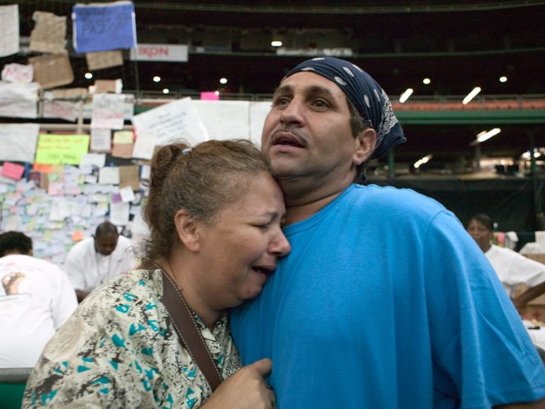

PEOU 6 – Quanto o personagem dessa imagem experimenta:

|  |  |  |  |  |  |
| --- | --- | --- | --- | --- | --- |
|  | 1 – Nada | 2 | 3 | 4 | 5 – Muito |
| Surpresa | O | O | O | O | O |
| Tristeza | O | O | O | O | O |
| Medo | O | O | O | O | O |
| Ansiedade | O | O | O | O | O |
| Confiança | O | O | O | O | O |

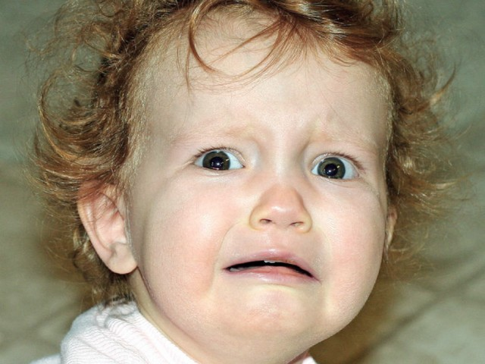

PEOU 7 – Quanto o personagem dessa imagem experimenta:

|  |  |  |  |  |  |
| --- | --- | --- | --- | --- | --- |
|  | 1 – Nada | 2 | 3 | 4 | 5 – Muito |
| Tristeza | O | O | O | O | O |
| Surpresa | O | O | O | O | O |
| Medo | O | O | O | O | O |
| Ansiedade | O | O | O | O | O |
| Raiva | O | O | O | O | O |

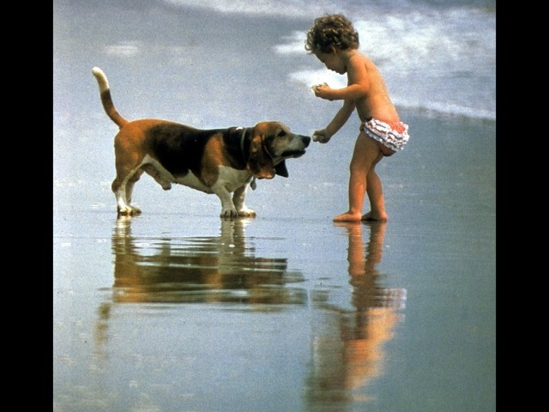

PEOU 8 – Quanto o personagem dessa imagem experimenta:

|  |  |  |  |  |  |
| --- | --- | --- | --- | --- | --- |
|  | 1 – Nada | 2 | 3 | 4 | 5 – Muito |
| Confiança | O | O | O | O | O |
| Prazer | O | O | O | O | O |
| Nojo | O | O | O | O | O |
| Tristeza | O | O | O | O | O |
| Medo | O | O | O | O | O |



PEOU 9 – Quanto o personagem dessa imagem experimenta:

|  |  |  |  |  |  |
| --- | --- | --- | --- | --- | --- |
|  | 1 – Nada | 2 | 3 | 4 | 5 – Muito |
| Medo | O | O | O | O | O |
| Ansiedade | O | O | O | O | O |
| Surpresa | O | O | O | O | O |
| Tristeza | O | O | O | O | O |
| Raiva | O | O | O | O | O |



PEOU 10 – Quanto o personagem dessa imagem experimenta:

|  |  |  |  |  |  |
| --- | --- | --- | --- | --- | --- |
|  | 1 – Nada | 2 | 3 | 4 | 5 – Muito |
| Raiva | O | O | O | O | O |
| Alegria | O | O | O | O | O |
| Surpresa | O | O | O | O | O |
| Confiança | O | O | O | O | O |
| Medo | O | O | O | O | O |



PEOU 11 – Quanto o personagem dessa imagem experimenta:

|  |  |  |  |  |  |
| --- | --- | --- | --- | --- | --- |
|  | 1 – Nada | 2 | 3 | 4 | 5 – Muito |
| Raiva | O | O | O | O | O |
| Medo | O | O | O | O | O |
| Nojo | O | O | O | O | O |
| Prazer | O | O | O | O | O |
| Tristeza | O | O | O | O | O |

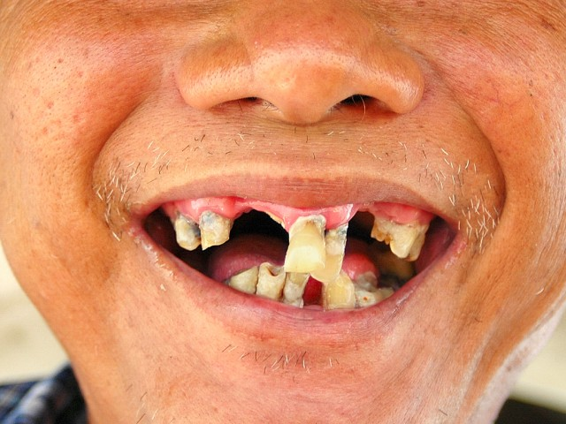

PEOU 12 – Quanto o personagem dessa imagem experimenta:

|  |  |  |  |  |  |
| --- | --- | --- | --- | --- | --- |
|  | 1 – Nada | 2 | 3 | 4 | 5 – Muito |
| Surpresa | O | O | O | O | O |
| Prazer | O | O | O | O | O |
| Confiança | O | O | O | O | O |
| Nojo | O | O | O | O | O |
| Tristeza | O | O | O | O | O |